

POLIZIA LOCALE
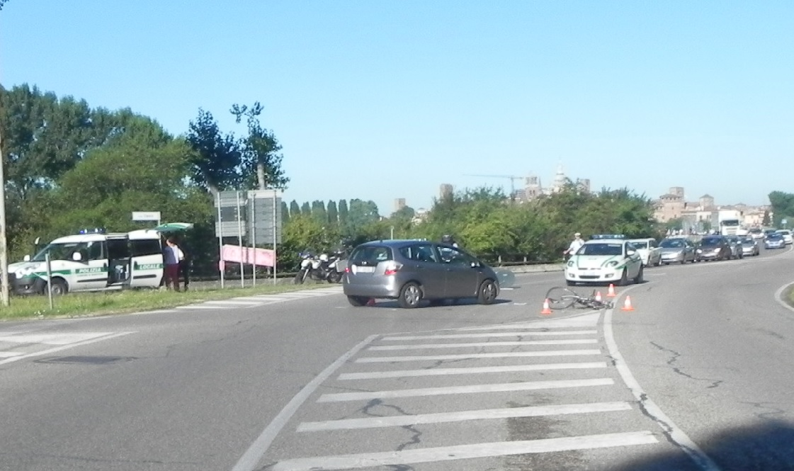

INCIDENTALITA’
NEL COMUNE DI MANTOVA
ANNO 2014


SETTORE POLIZIA LOCALE E PROTEZIONE CIVILE
Viale Fiume 8/A 46100 Mantova
T. +39 0376 338807 F. +39 0376 2738040
www.cittadimantova.it

ANALISI GENERALE

Sul territorio comunale, nell’anno 2014, la Polizia Locale ha rilevato un totale di 304 incidenti stradali, con un incremento percentuale pari al 20,6% rispetto all’anno precedente nel corso del quale erano stati rilevati 252 incidenti
Sul totale complessivo di 304 incidenti stradali registrati nel 2014, 236 sono stati con feriti, 67 con soli danni ai veicoli o alle cose e 1 incidente mortale.
I sottostanti grafici riportano i dati numerici e le percentuali relativi alla tipologia di incidente: con feriti, con soli danni ai veicoli e/o alle cose, mortali.

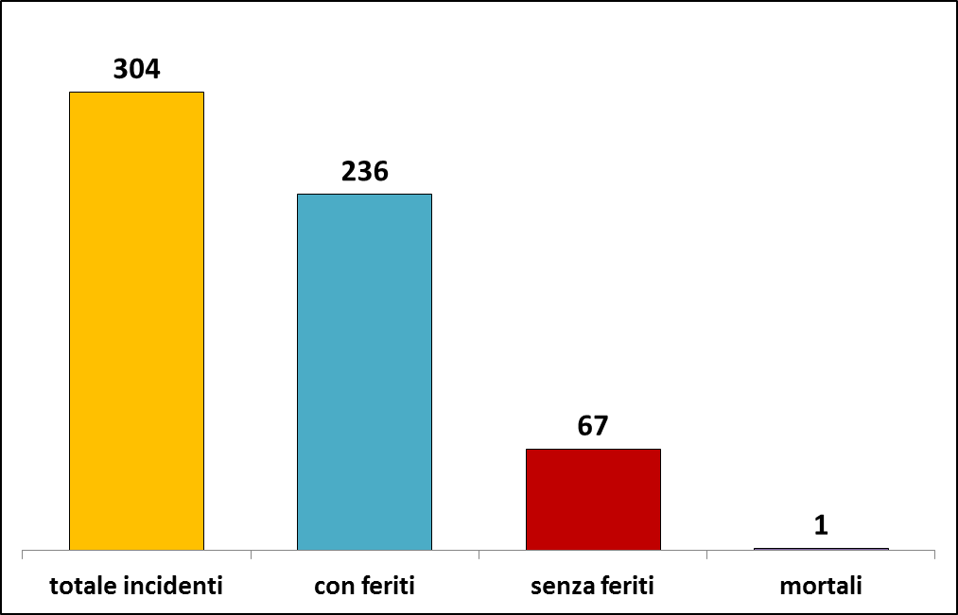

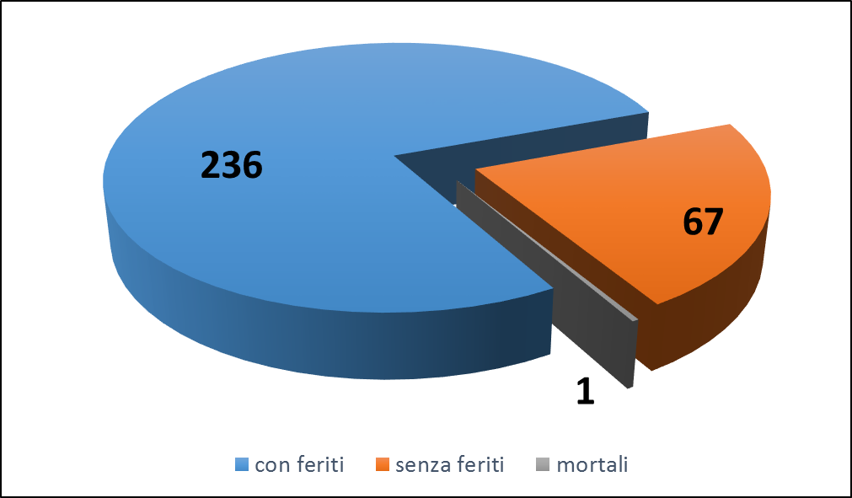

I successivi grafici riportano l’andamento annuale del numero complessivo degli incidenti stradali rilevati negli ultimi 10 anni.

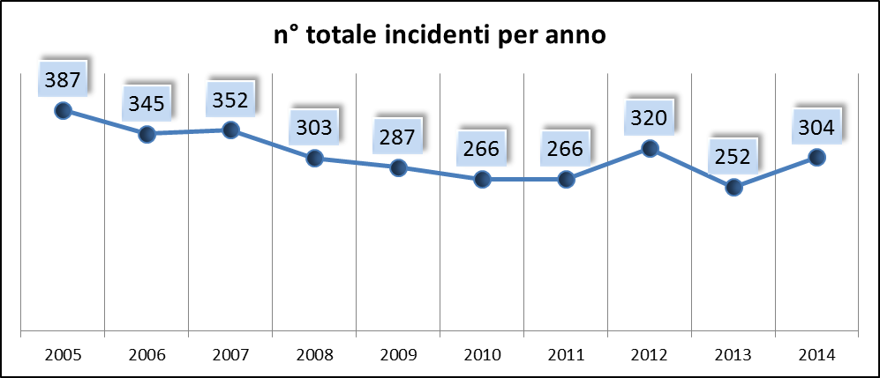

anno | 2005 | 2006 | 2007 | 2008 | 2009 | 2010 | 2011 | 2012 | 2013 | 2014
n° totale incidenti | 387 | 345 | 352 | 303 | 287 | 266 | 266 | 320 | 252 | 304
n° incidenti con feriti | 249 | 236 | 258 | 236 | 211 | 204 | 218 | 226 | 192 | 236
n° incidenti senza feriti | 137 | 106 | 90 | 64 | 75 | 60 | 47 | 92 | 59 | 67
n° incidenti mortali | 1 | 3 | 4 | 3 | 1 | 2 | 1 | 2 | 1 | 1

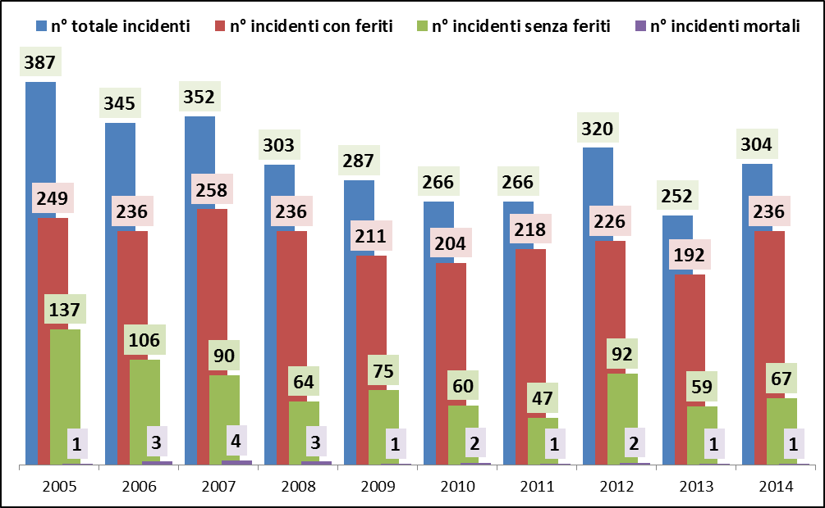

I successivi grafici rappresentano l’andamento degli incidenti stradali, suddivisi per la succitata tipologia, rilevati nel corso del decennio 2005-2014.

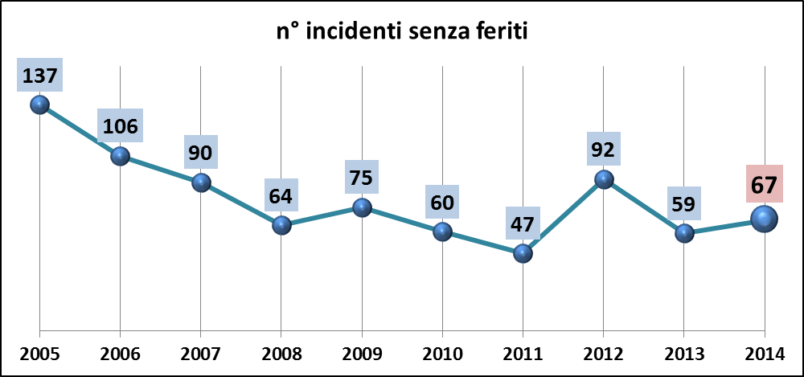

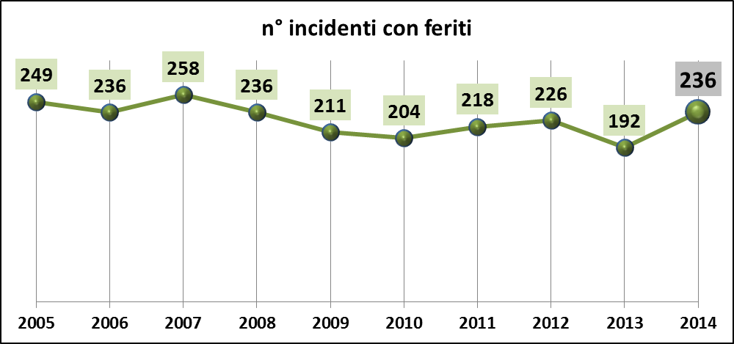

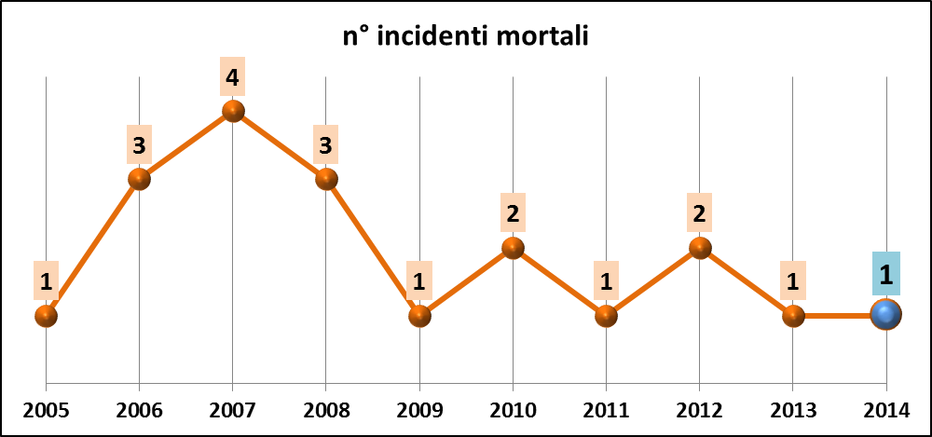
STRADE CON MAGGIORE INCIDENTALITA’

Il grafico sottostante evidenzia le 20 arterie stradali dove, nell’anno 2014, si sono verificati il maggior numero di incidenti, che, pari a 185, rappresenta 60,9% del totale degli incidenti rilevati sul territorio comunale, percentuale pressoché analoga a quella dell’anno precedente, attestatasi al 60%. Da un punto di vista prettamente numerico, emerge chiaramente che la maggiore incidentalità interessa le principali arterie di penetrazione e di attraversamento della città, tra le quali spiccano via Cremona e via Verona, che anche negli passati hanno registrato maggior indice di sinistrosità e che, nel corso del 2015, saranno oggetto di importanti opere infrastrutturali rivolte all’utenza debole.

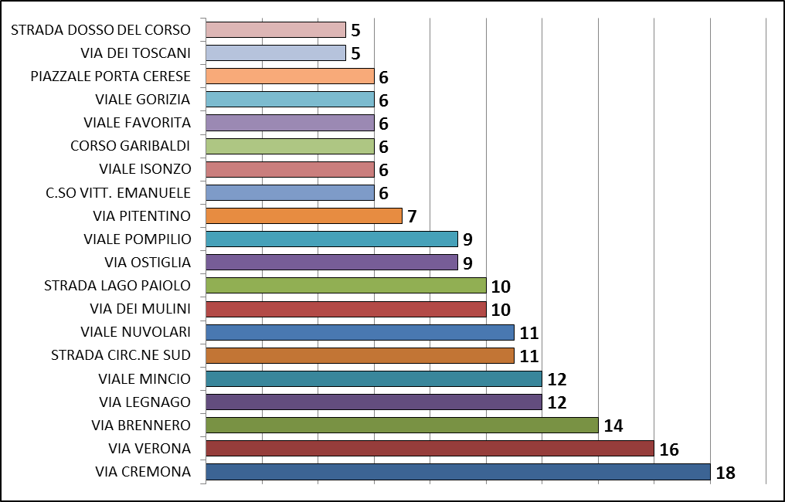
NUMERO INCIDENTI PER STRADA – ANNO 2014
16
10
12
9
5
14
12
6
6
6
11
9
18
via Verona
6
3
via dei Mulini
via Brescia
viale Mincio
via Legnago
via Ostiglia
corso V. Emanuele
viale Nuvolari
via Cremona
viale Pompilio
viale Gorizia
v.le Risorgimento
p.le P.ta Cerese
corso Garibaldi
via Brennero
6
corso V. Emanuele
3
viale Piave

PERSONE COINVOLTE

Nei 304 incidenti stradali rilevati nel 2014, sono rimaste complessivamente coinvolte 810 persone tra pedoni, conducenti ed eventuali trasportati di veicoli.

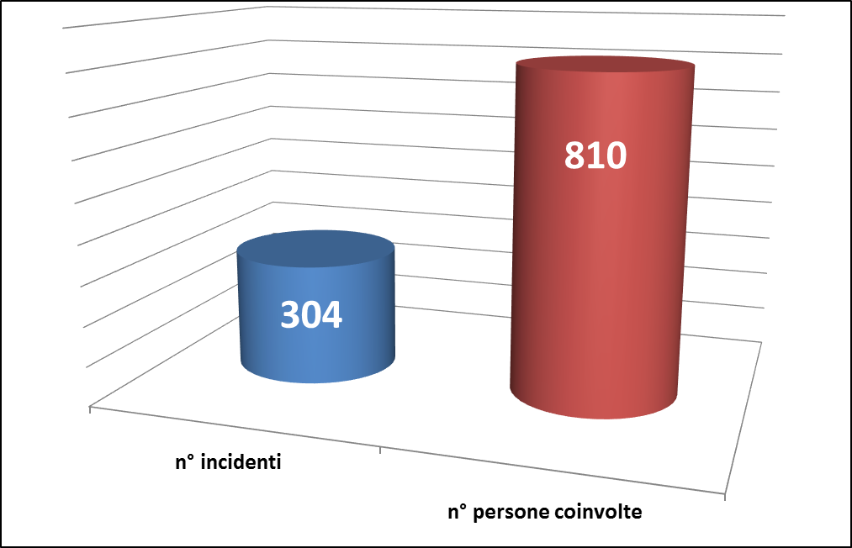
NUMERO PERSONE COINVOLTE – ANNO 2014

Sul totale di 810 persone coinvolte, 592 erano conducenti di veicoli, 188 loro trasportati e 30 erano pedoni.

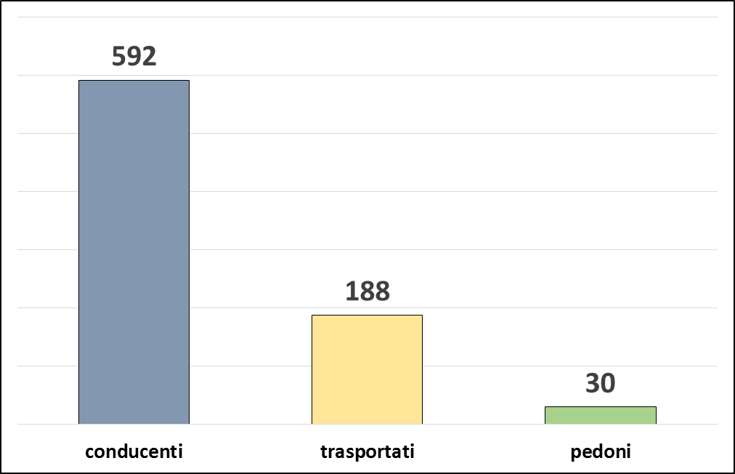
CATEGORIA PERSONE COINVOLTE – ANNO 2014
Complessivamente, sono state 314 le persone ad aver subito lesioni in occasione dei 304 sinistri stradali rilevati nel corso del 2014. Il dato relativo alle persone ferite comprende la persona deceduta nell’unico incidente stradale mortale verificatosi nell’anno in esame.

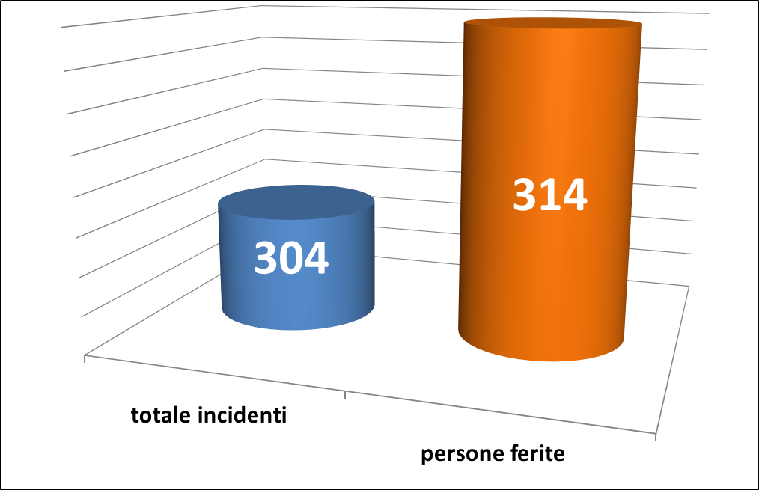
NUMERO FERITI – ANNO 2014
Il grafico successivo suddivide il totale delle persone coinvolte tra quelle che hanno subito lesioni e quelle rimaste illese. Le persone ferite a seguito degli incidenti stradali registrati nel 2014, rappresentano percentualmente il 38,7% del totale delle 810 persone coinvolte tra pedoni, conducenti e trasportati sui veicoli, con un aumento percentuale pari a 1,5 punti rispetto all’anno 2013.

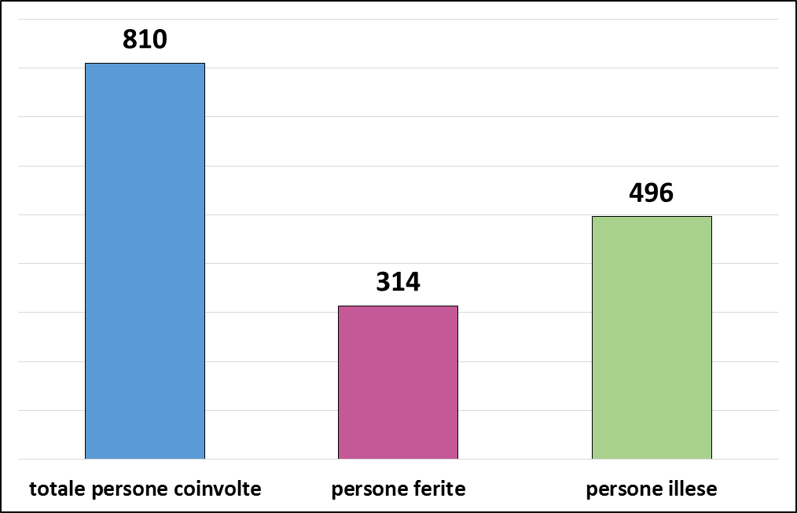
NUMERO PERSONE FERITE E ILLESE – ANNO 2014
I grafici successivi evidenziano il numero di persone ferite e illese suddivise tra conducenti di veicoli, trasportati e pedoni.

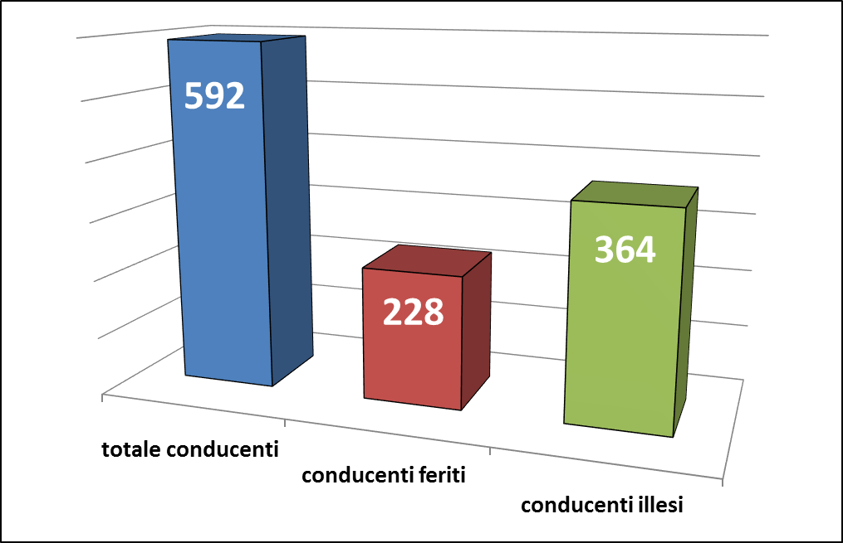

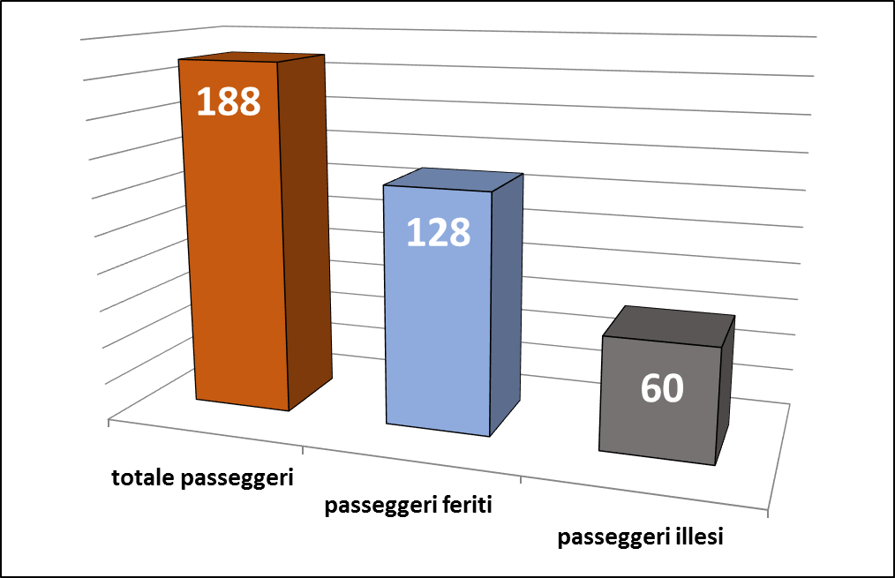

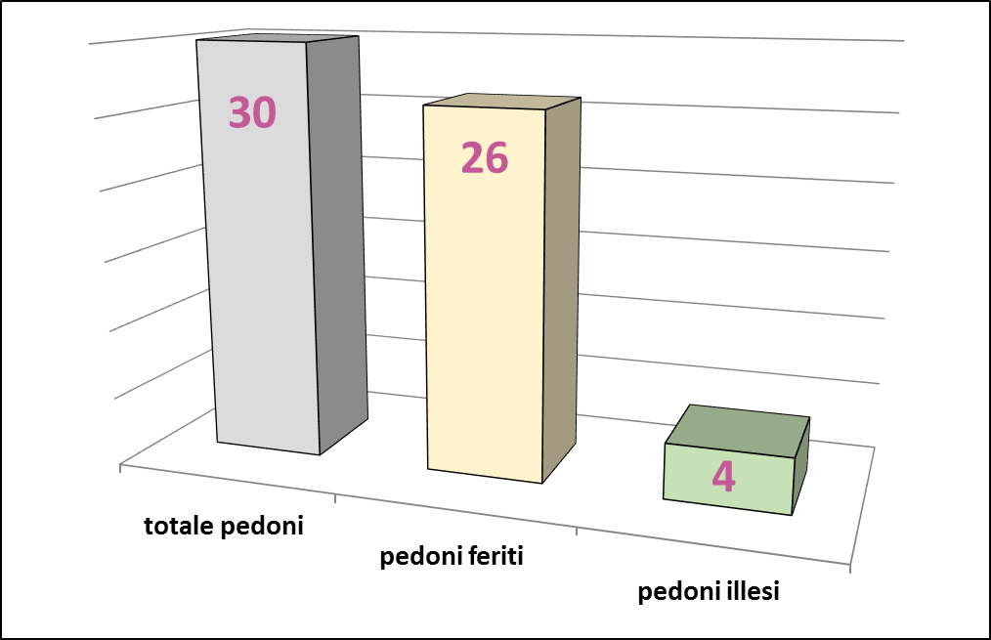

ANALISI MENSILE

Nell’anno 2014, i mesi che hanno registrato il maggior numero di incidenti risulta essere aprile, con 34 sinistri. A seguire, maggio e settembre, con 30 incidenti ognuno.

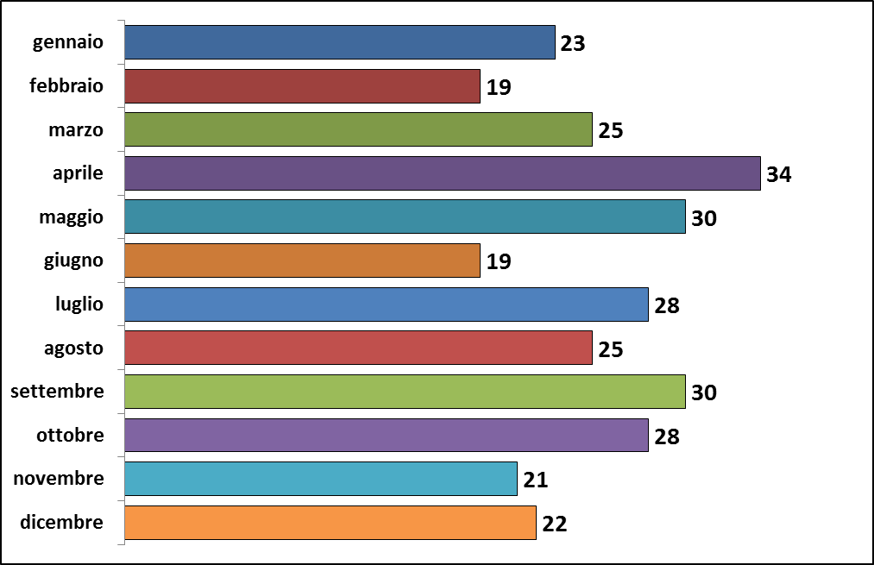
INCIDENTI PER MESE - ANNO 2014

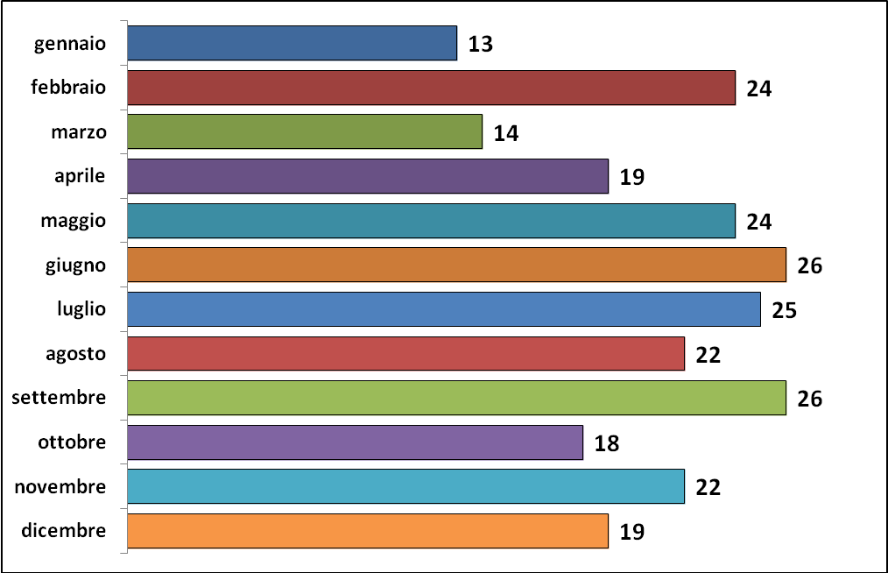
INCIDENTI PER MESE - ANNO 2013

FASCE ORARIE

Nell’anno 2014, le fasce orarie 8,00-9,00 e 17,00-18,00 risultano essere state quelle con il più elevato valore di incidentalità, differenziandosi solo nella fascia oraria pomeridiana dai dati relativi al 2013, in cui, oltre alla fascia oraria 8,00-9,00, quella 12,00-13,00 era la più a rischio.

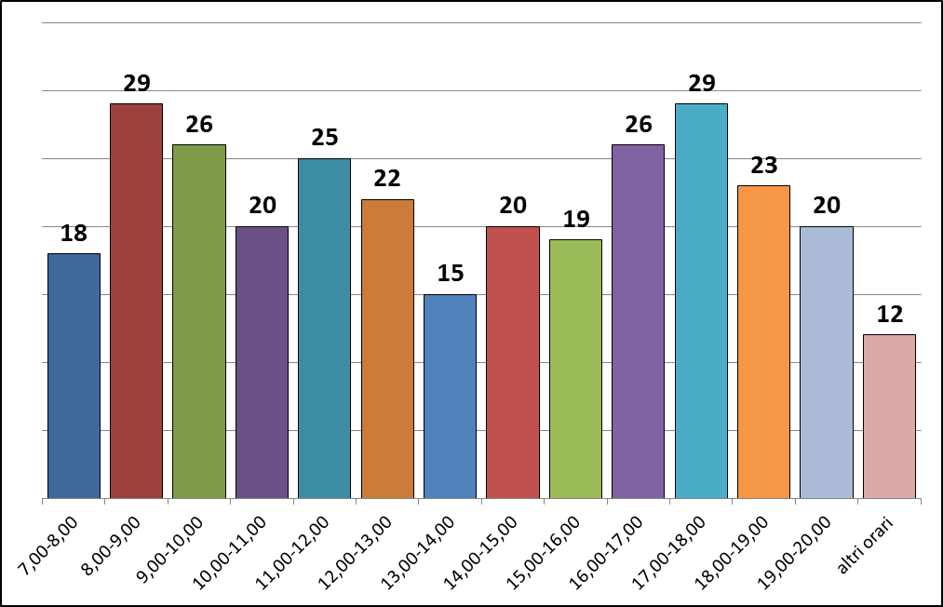
INCIDENTI PER FASCIA ORARIA - ANNO 2014

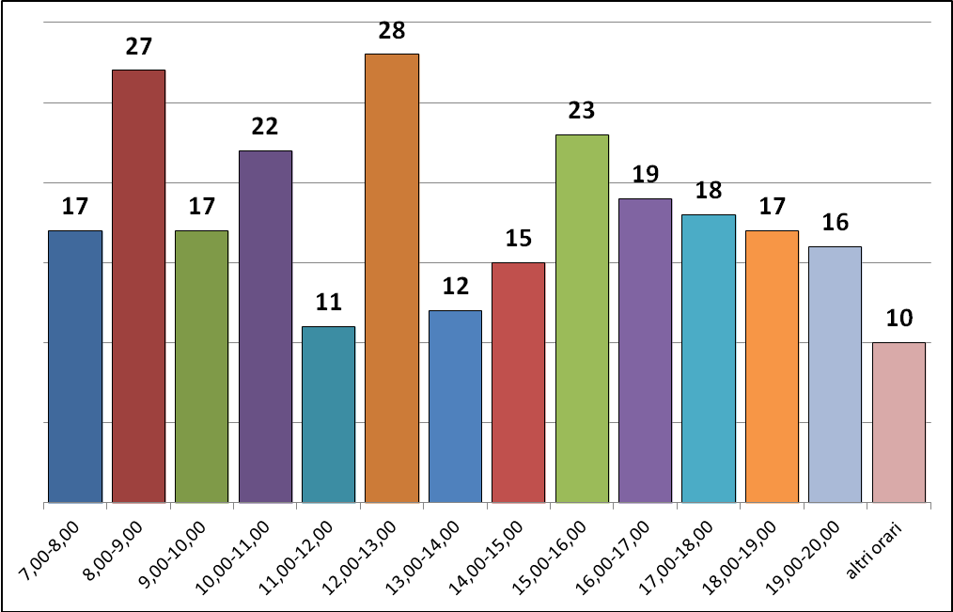
INCIDENTI PER FASCIA ORARIA - ANNO 2013

ANALISI GIORNALIERA

Nell’anno 2014, il giovedì ed il venerdì risultano essere i giorni con il maggior numero di incidenti stradali rilevati.

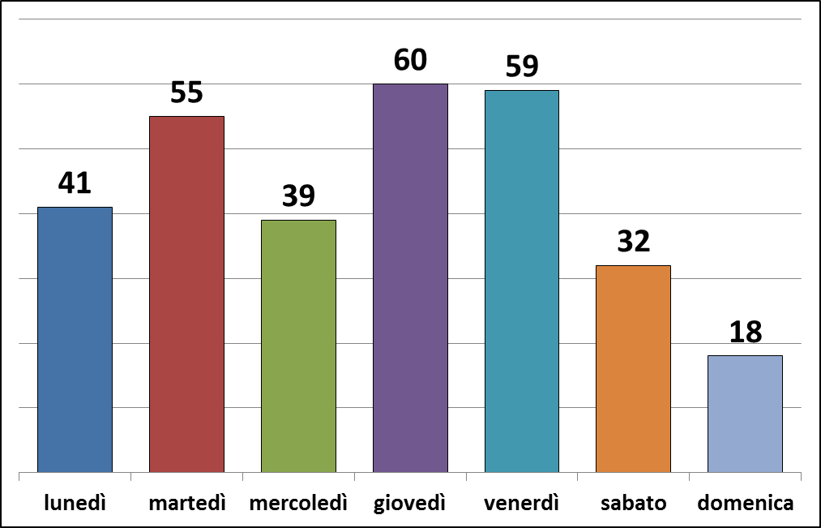
INCIDENTI PER GIORNO DELLA SETTIMANA - ANNO 2014

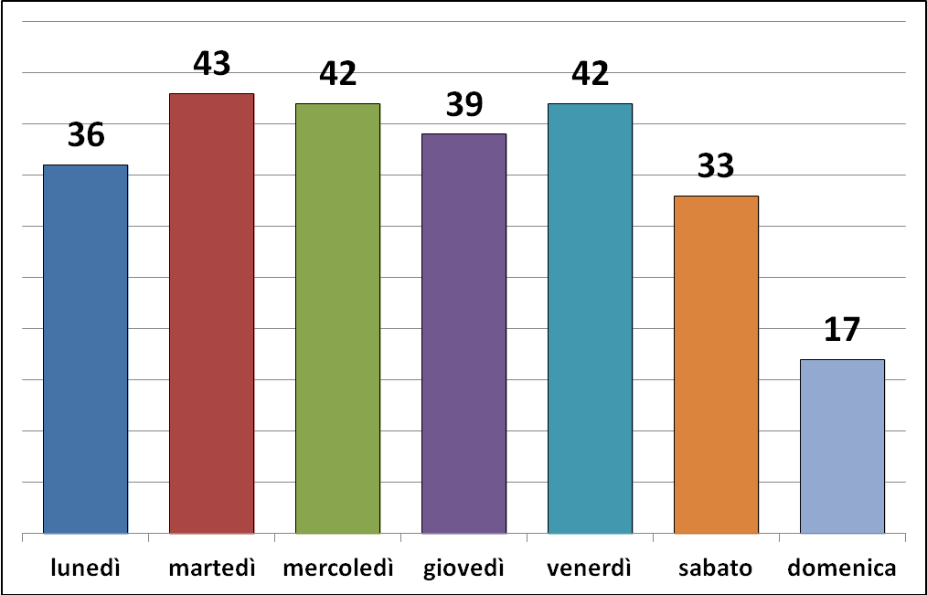
INCIDENTI PER GIORNO DELLA SETTIMANA - ANNO 2013

FASCE D’ETA’

I dati relativi all’anno 2014 indicano che è la fascia d’età compresa tra i 41 e i 50 anni quella che registra il maggior numero di pedoni e conducenti coinvolti in incidenti stradali, a differenza degli anni precedenti, come il 2013, in cui era la fascia d’età compresa tra i 31 e i 40 anni.

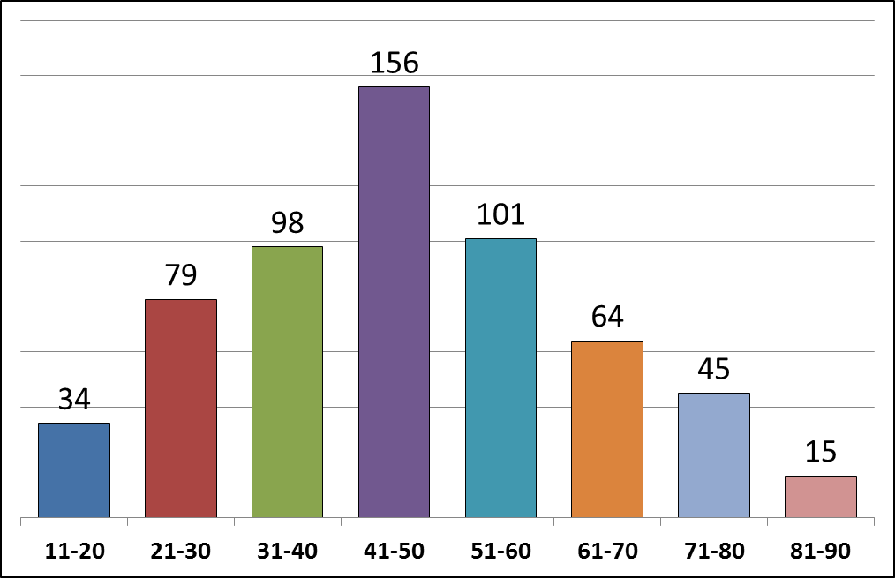
INCIDENTI PER FASCE D’ETA’ – ANNO 2014

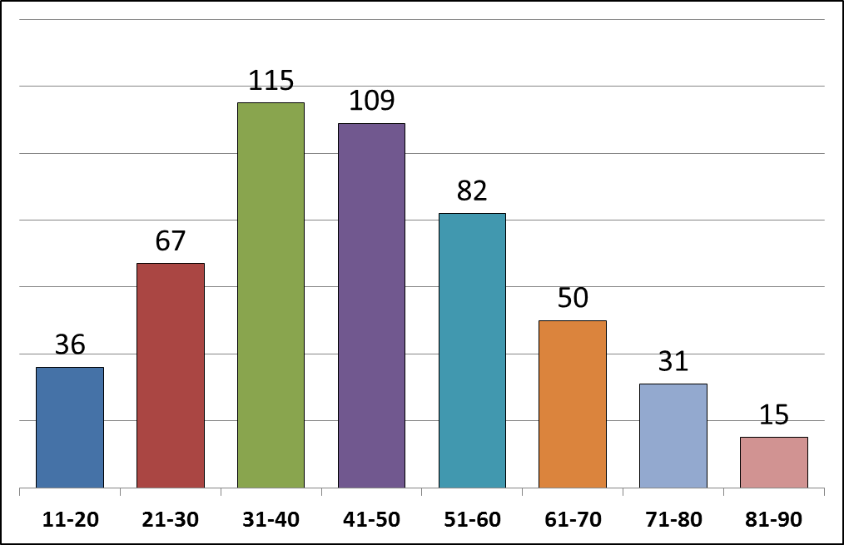
INCIDENTI PER FASCE D’ETA’ – ANNO 2013

ANALISI DEI VEICOLI E PEDONI COINVOLTI

Complessivamente, nel 2014, sono rimasti coinvolti 609 veicoli e 30 pedoni.
Nei sottostanti grafici i veicoli sono stati suddivisi per tipologia, accorpando gli autocarri con gli autobus, in quanto l’incidenza di questi ultimi è marginale nel contesto generale dell’incidentalità nel territorio comunale.

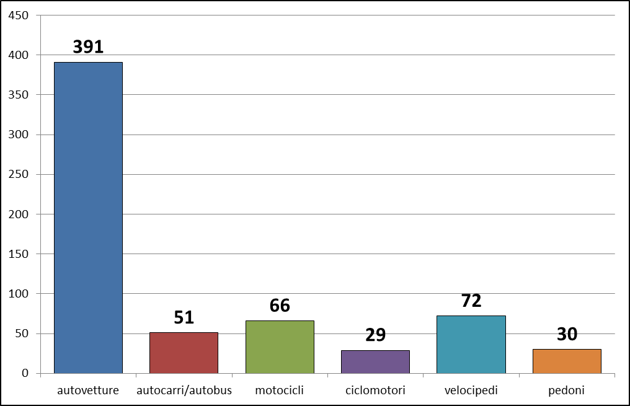
INCIDENTI PER TIPO DI VEICOLO – ANNO 2014

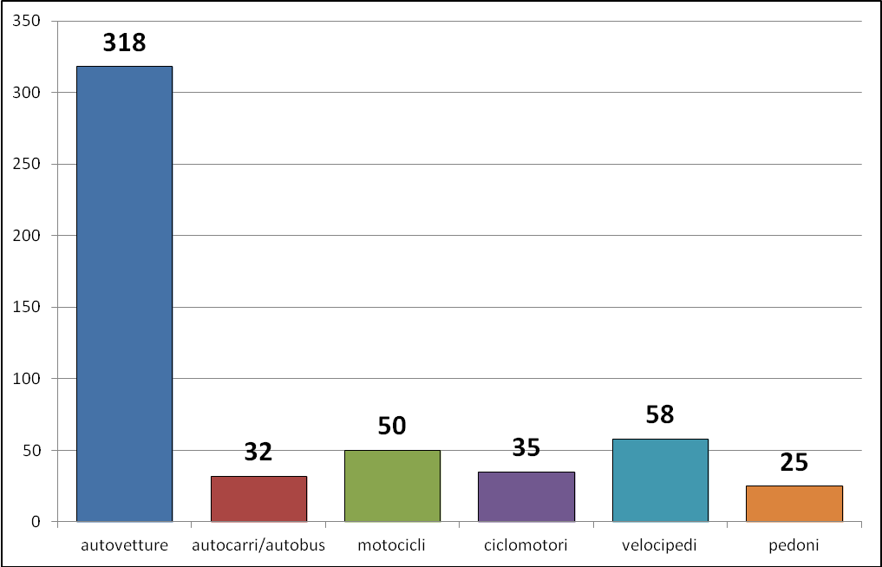
INCIDENTI PER TIPO DI VEICOLO – ANNO 2013

Sul totale dei veicoli coinvolti, la percentuale complessiva di quelli a due ruote (velocipedi, ciclomotori e motocicli) incide per il 27,4%, con una diminuzione dell’1,6% rispetto all’anno precedente.

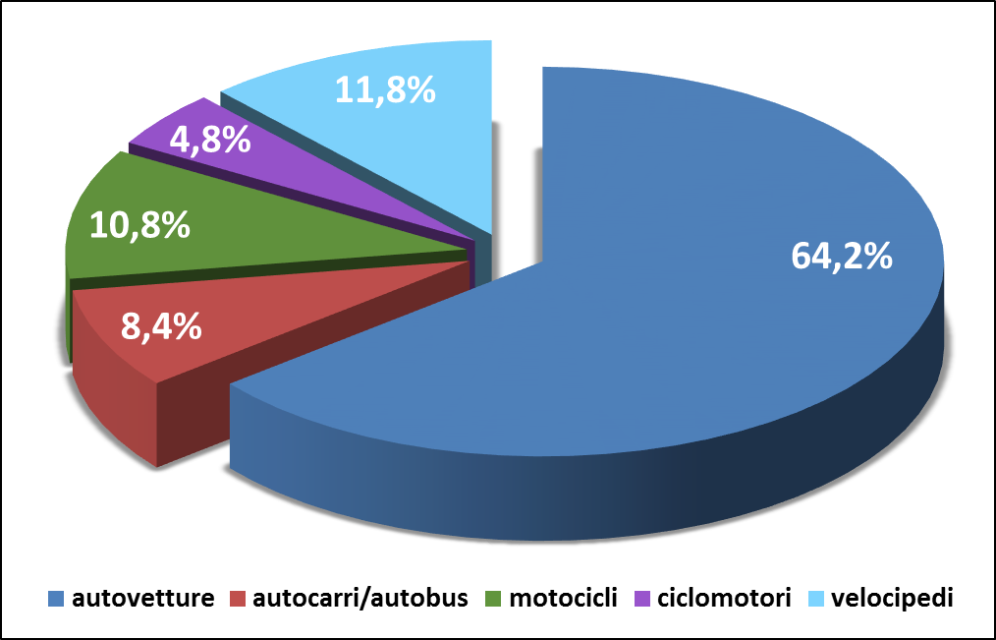
INCIDENTI PER TIPO DI VEICOLO – ANNO 2014

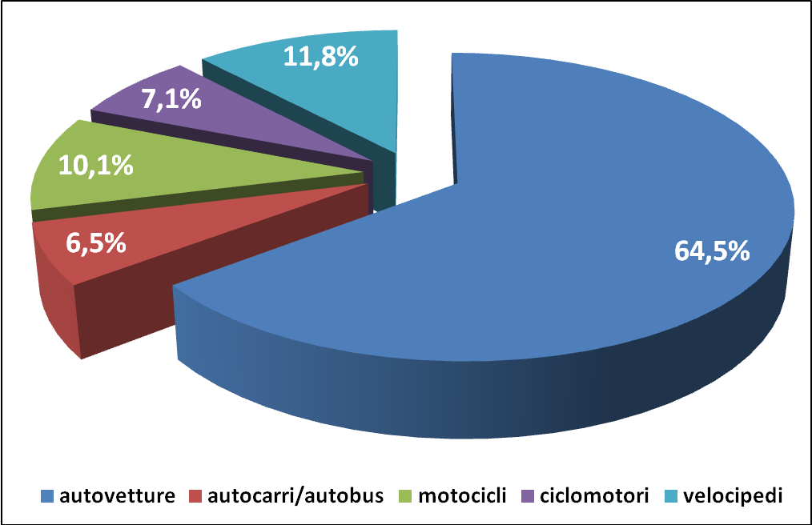
INCIDENTI PER TIPO DI VEICOLO – ANNO 2013

Sempre rispetto ai dati percentuali dell’anno 2013, sul totale complessivo dei veicoli coinvolti si è avuta, nell’anno 2014, una diminuzione dell’1,7 % dei ciclomotori e del 2,3 % dei velocipedi, ma un aumento del 2,3 % dei motocicli.

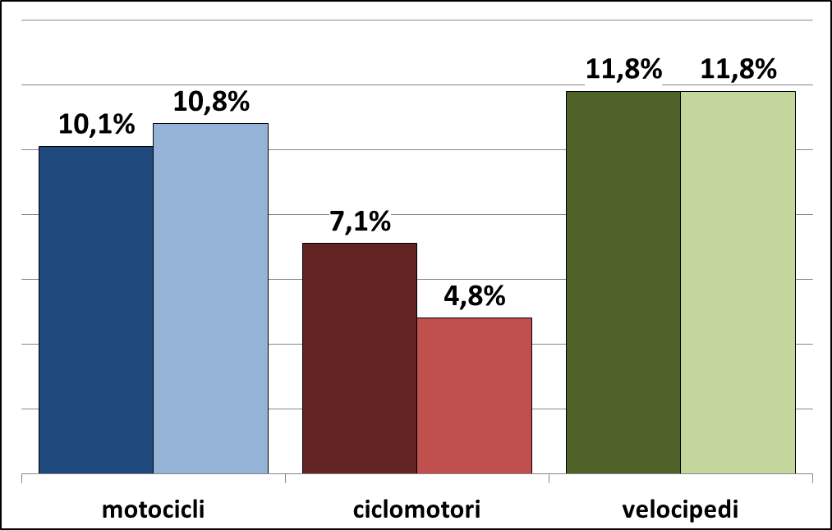
2013
2013
2013
2014
2014
2014
RAFFRONTO PERCENTUALE ANNI 2013 - 2014

Il grafico successivo rappresenta il numero dei sinistri stradali con il coinvolgimento dei veicoli a due ruote, suddivisi in motocicli, ciclomotori e velocipedi, rispetto, invece, al numero totale degli incidenti rilevati nel 2014.

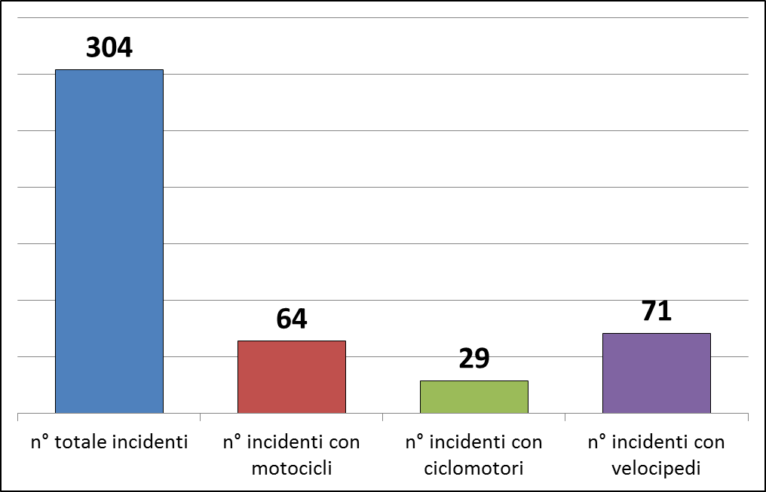
NUMERO INCIDENTI VEICOLI A DUE RUOTE – ANNO 2014

Sul numero totale degli incidenti stradali del 2014, pari a 304, quelli con il coinvolgimento dei veicoli a due ruote incide con una percentuale del 53,9%, registrando una flessione del 2,8% rispetto al 2013, anno in cui sul totale di 252 incidenti rilevati, 143 avevano visto il coinvolgimento di veicoli a due ruote (50 incidenti con motocicli, 35 con ciclomotori e 58 con velocipedi).

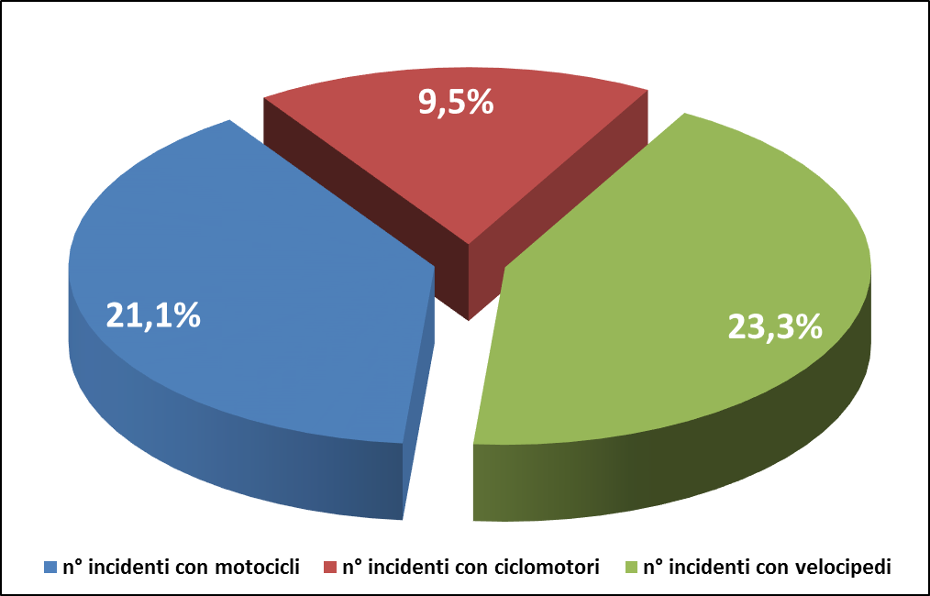
PERCENTUALE INCIDENTI VEICOLI A DUE RUOTE/TOTALE INCIDENTI – ANNO 2014

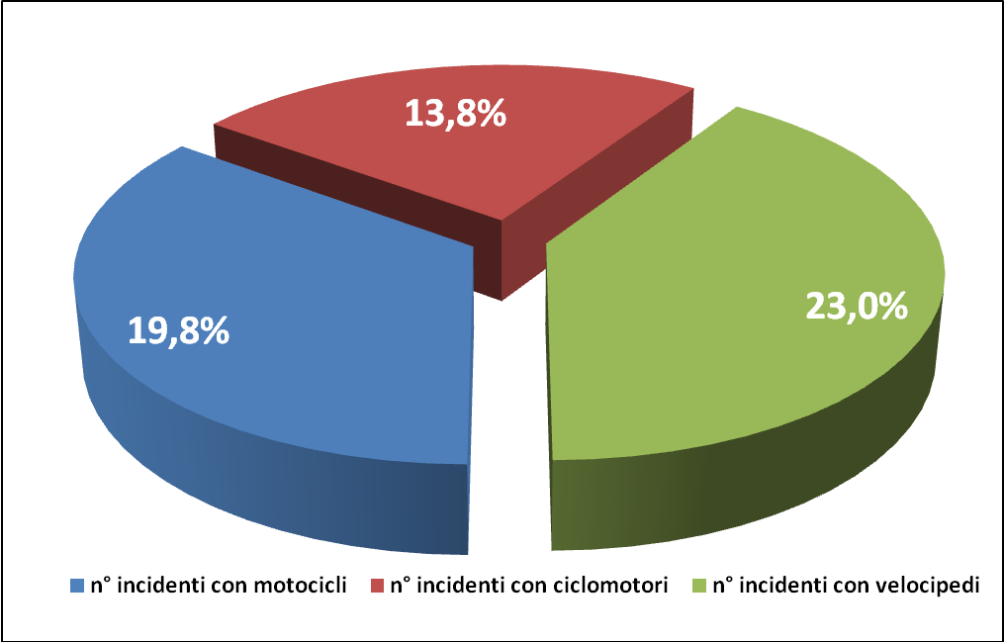
PERCENTUALE INCIDENTI VEICOLI A DUE RUOTE/TOTALE INCIDENTI – ANNO 2013

AUTOVETTURE

Complessivamente, nei 304 incidenti stradali rilevati nel 2014, sono rimaste coinvolte 391 autovetture. Il dato ricomprende anche le 17 autovetture urtate mentre erano in sosta e, pertanto, coinvolte, anche se indirettamente, nella dinamica complessiva dell’incidente stradale. Per quanto concerne tale tipologia di veicolo, sono rimaste coinvolte, in totale, 562 persone: 374 conducenti e 163 passeggeri.

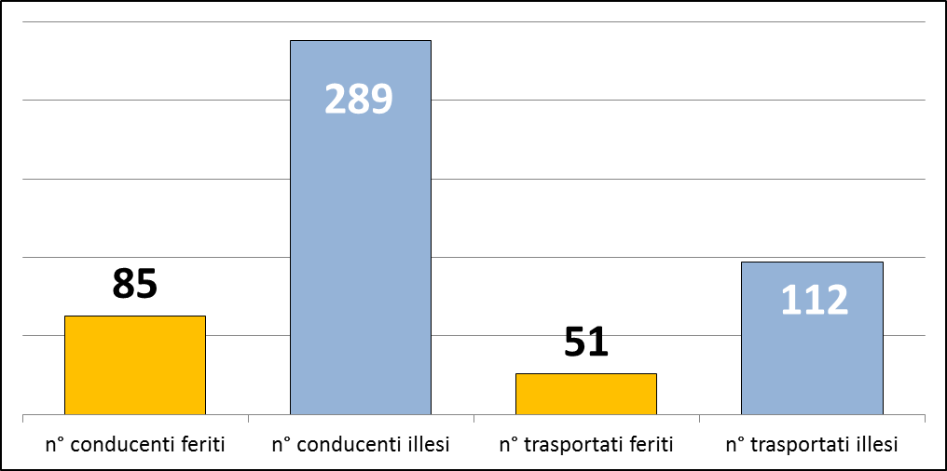

La percentuale delle persone che hanno subito lesioni mentre si trovavano a bordo di autovetture coinvolte in incidenti stradali rispetto al totale complessivo dei feriti registrati nel 2014 è pari a circa il 51,9% (27,1% per quanto riguarda i conducenti ed il 16,2% per quanto concerne i trasportati), con un aumento del 15% rispetto al 2013. Riguardo, invece, alle sole persone a bordo di autovetture, il rapporto percentuale feriti/illesi tra conducenti e trasportati, il dato si differenzia in maniera sostanziale con il 29,4% nei conducenti ed il 45,5% nei trasportati. Rispetto all’anno 2013, si registra un aumento del rapporto feriti/illesi del 3% per quanto riguarda i conducenti e, in maniera più consistente, del 18,7% per quanto riguarda i trasportati.

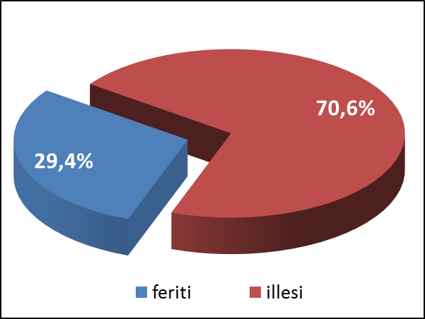  CONDUCENTI | 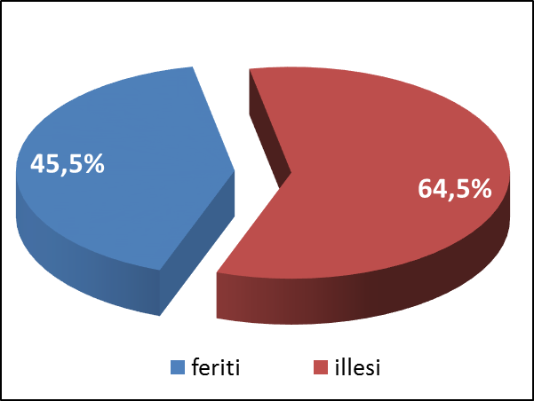  TRASPORTATI

AUTOBUS/AUTOCARRI

Nel 2014 si sono verificati 51 incidenti stradali con il coinvolgimento di autobus o autocarri, 16 in più rispetto al 2013, con una percentuale pari al 16,8% sul numero totale degli incidenti rilevati nell’anno in esame e con un aumento del 2,9% rispetto al 2013. Scorporando il dato si rileva che sono stati solamente 4 gli incidenti stradali con il coinvolgimento di autobus, 1 in più rispetto al 2013.

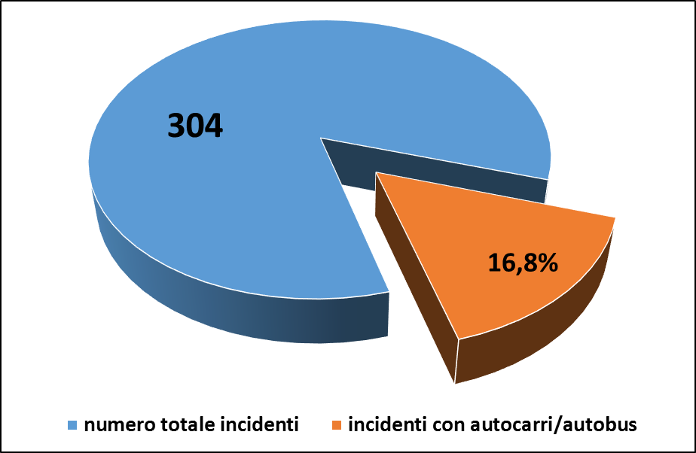

Complessivamente, sono state 5 le persone ferite sui veicoli in parola, 3 conducenti e 2 trasportati, che percentualmente rappresenta il 1,6% sul totale delle persone ferite nel 2014.
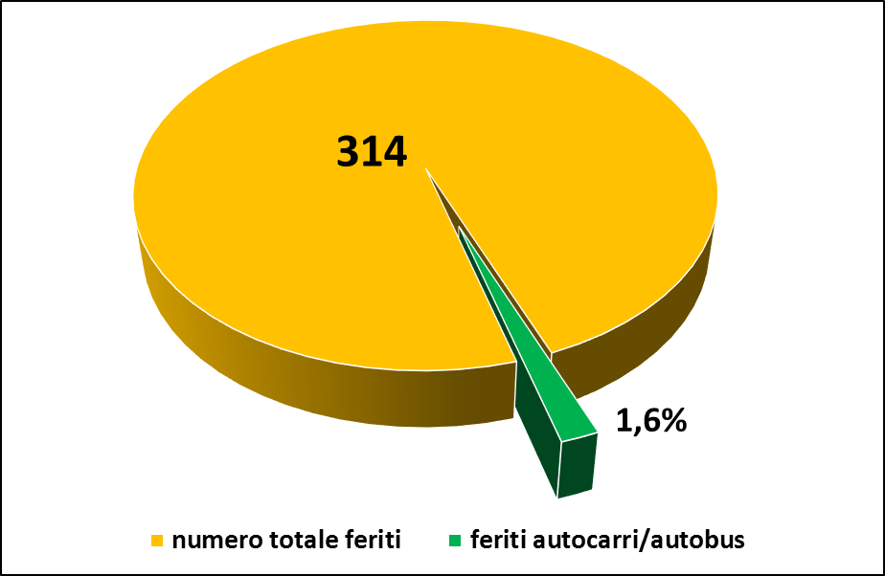

MOTOCICLI

Nel corso del 2014, sono stati 64 gli incidenti con il coinvolgimento di motocicli, 14 in più rispetto al 2013. Percentualmente, sul numero complessivo degli incidenti stradali del 2014, quelli che hanno visto il coinvolgimento di motocicli rappresenta il 21,0%, con un aumento di 1,4 punti percentuali rispetto al 2013.

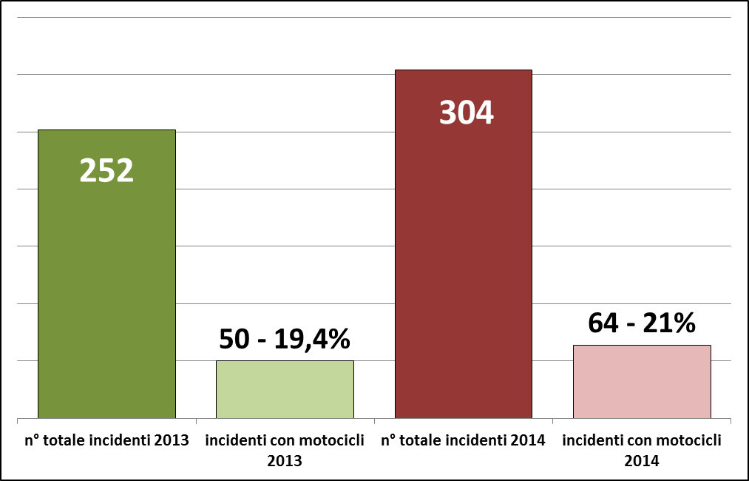

Complessivamente, le persone coinvolte a bordo di motocicli sono state 70: 57 ferite (53 conducenti e 4 trasportati) e 13 illese (11 conducenti e 2 trasportati).

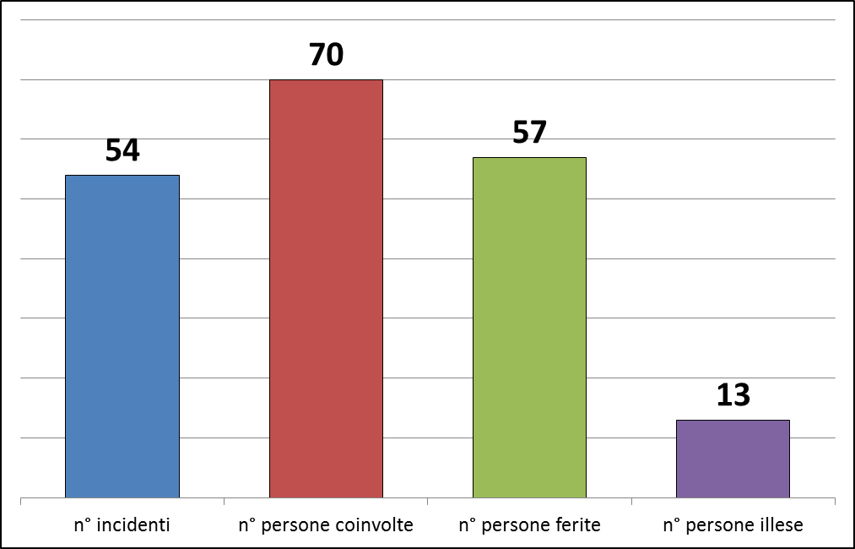

I motociclisti feriti (conducenti e trasportati) rappresentano il 18,2% del totale dei feriti del 2014, con un incremento pari a 1,2 punti percentuali rispetto al 2013, anno in cui ne erano rimasti feriti 41 su un totale di 241 persone ferite.
Sulla base della ricostruzione della dinamica degli incidenti stradali, in 23 circostanze i motociclisti sono stati ritenuti causa o concausa del verificarsi dell’evento, con una percentuale pari a circa il 36 % del totale.
Tra le violazioni più ricorrenti ravvisate nei confronti degli altri conducenti di veicoli coinvolti nei sinistri, risultano essere 9 cambi di direzione creando pericolo e intralcio e 10 omesse precedenze imposte da apposita segnaletica.
Per quanto riguarda i motociclisti, tra le violazioni più ricorrenti 4 riguardano manovre di sorpasso, 14 la perdita di controllo e 3 la mancata distanza di sicurezza.
STRADE CON MAGGIORE INCIDENTALITA’

Via Brennero e via Cremona, rispettivamente con 5 e 4 sinistri, risultano essere le arterie cittadine con il maggior numero di incidenti stradali con il coinvolgimento di motociclisti. A seguire, con 3 incidenti, ognuna, via Verona, via Ostiglia, viale Mincio, viale Nuvolari, strada Circonvallazione Sud e lungolago dei Gonzaga.

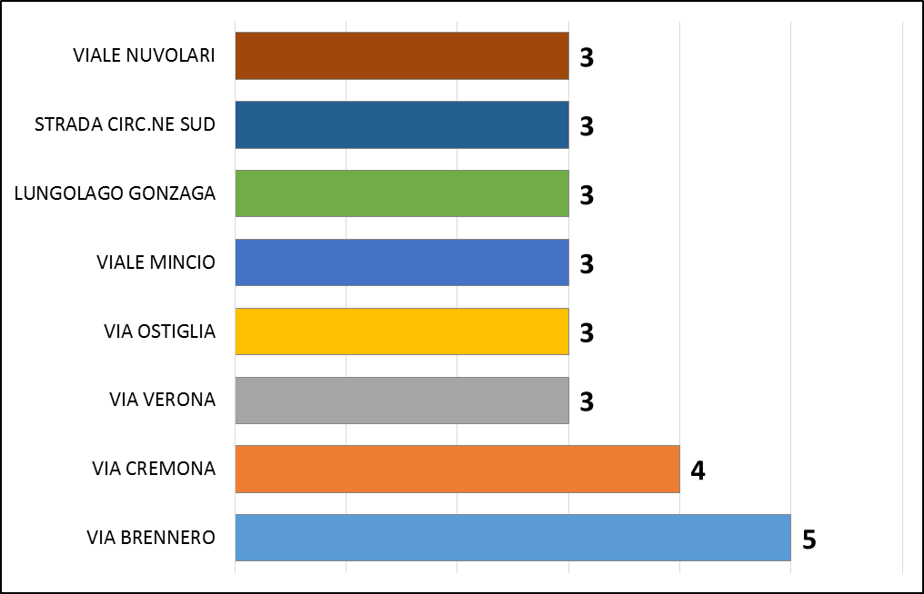

ANALISI MENSILE

Nell’anno 2013, aprile, maggio e settembre sono i mesi che hanno registrato il maggior numero di incidenti stradali con il coinvolgimento di motociclisti. I mesi invernali, invece, sono quelli che ne hanno registrati di meno.

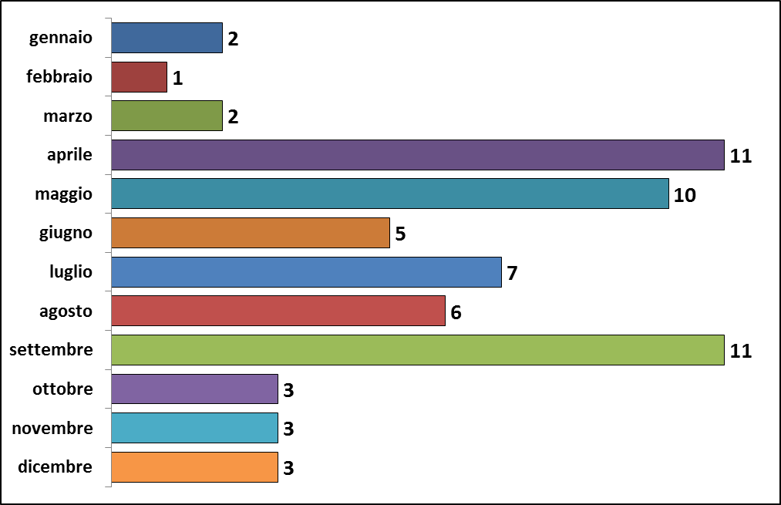

ANALISI GIORNALIERA

Nel caso dei motociclisti, è il giovedì il giorno della settimana che nel 2014 ha registrato il maggior numero di incidenti, 14, seguito dal martedì, con 13.

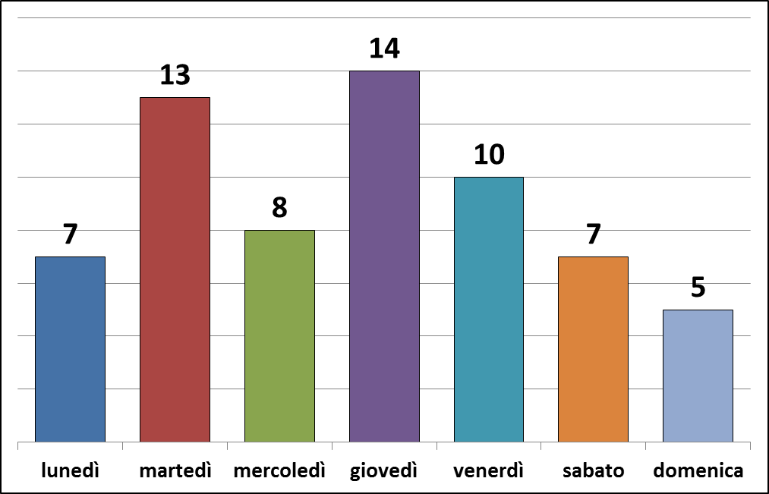

FASCE ORARIE

La fascia oraria 17,00-18,00 è decisamente quella in cui si sono registrati il maggior numero di incidenti con motociclisti.

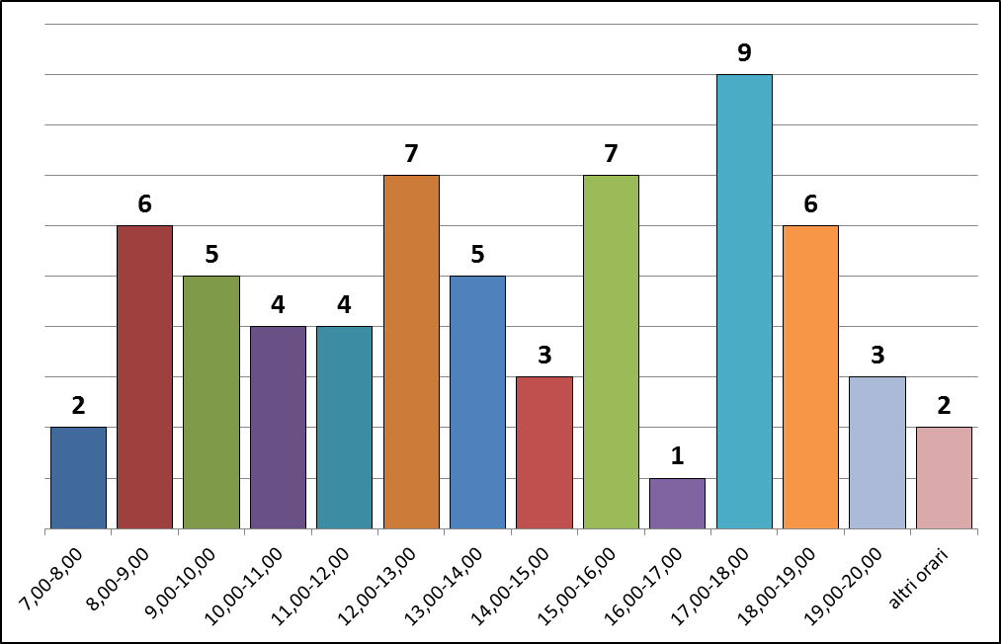

CICLOMOTORI

Per quanto riguarda i ciclomotori, sono stati 29 gli incidenti con il coinvolgimento di tale categoria di veicoli, 6 in meno rispetto al 2013. Sul numero totale degli incidenti stradali, quelli con ciclomotori rappresenta il 9,5%, con un decremento del 4,4% rispetto al 2013.

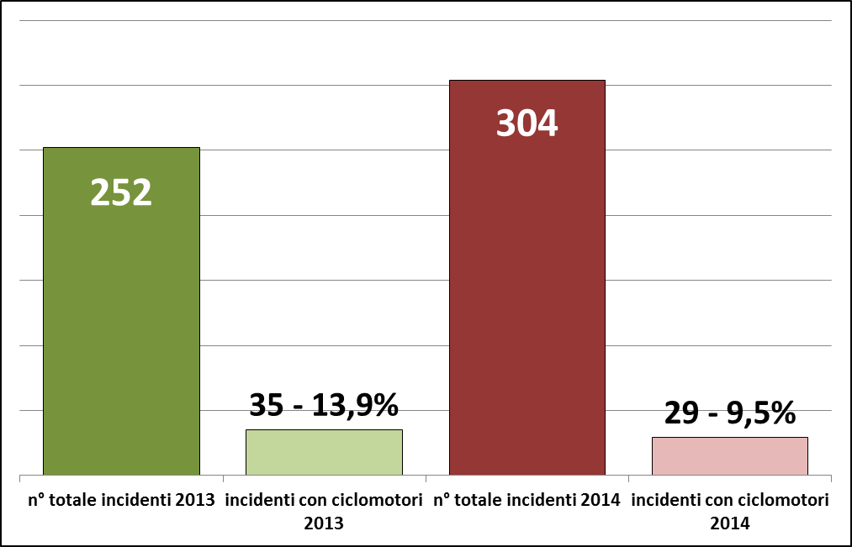

Complessivamente, le persone coinvolte a bordo di ciclomotori sono state 33, tra conducenti (25 feriti e 4 illesi) e trasportati (4, 2 feriti e illesi).

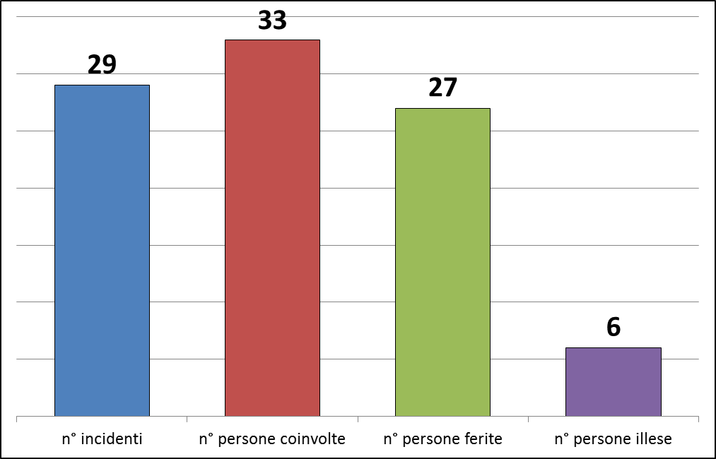

I ciclomotoristi feriti (conducenti e trasportati) rappresentano l’8,6% del totale dei feriti del 2014, con un decremento pari a 4,72 punti percentuali rispetto al 2013, anno in cui ne erano rimasti feriti 32 su un totale di 241 persone ferite.
Sulla base della ricostruzione della dinamica degli incidenti stradali, in 14 circostanze i ciclomotoristi sono stati ritenuti causa o concausa del verificarsi dell’evento, con una percentuale pari a circa il 48 % del totale.
Tra le violazioni più ricorrenti ravvisate nei confronti degli altri conducenti di veicoli coinvolti nei sinistri risultano esservi 12 mancate precedenze.
Per quanto riguarda i ciclomotoristi, tra le violazioni più ricorrenti 8 riguardano la perdita di controllo e 5 riguardano manovre irregolari di sorpasso.

STRADE CON MAGGIORE INCIDENTALITA’

Via Verona, con 3 sinistri, risulta essere l’arteria cittadina con il maggior numero di incidenti stradali con il coinvolgimento di ciclomotoristi. A seguire, con 2 incidenti, ognuna, viale Favorita, via Legnago, strada Cipata, viale Mincio e via dei Mulini.

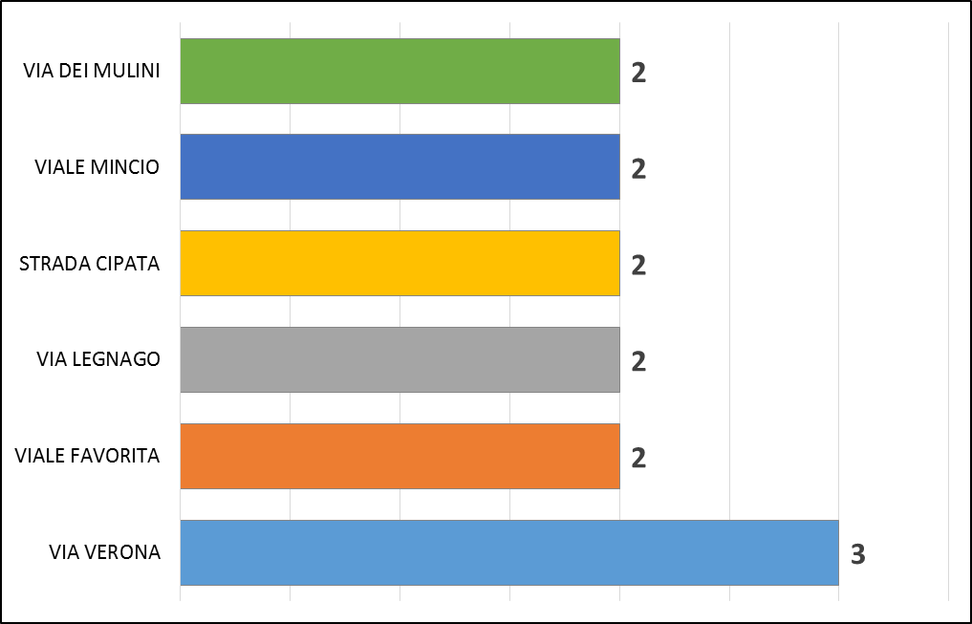

ANALISI MENSILE

Nell’anno 2014, aprile è il mese che ha registrato il maggior numero di incidenti stradali con il coinvolgimento di ciclomotoristi. I mesi invernali, invece, sono quelli che ne hanno registrati di meno.

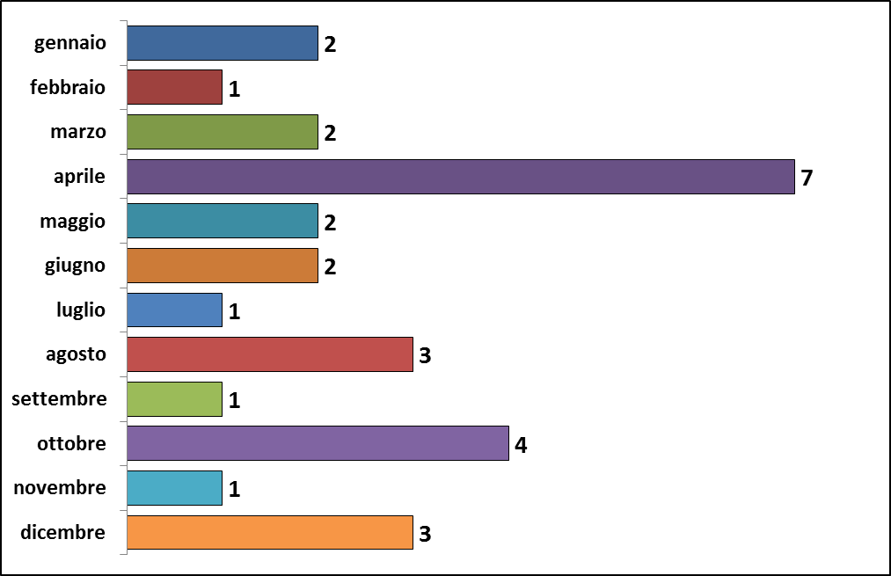

ANALISI GIORNALIERA

Nel caso dei ciclomotoristi, sono lunedì e mercoledì i giorni della settimana che nel 2014 hanno registrato il maggior numero di incidenti.

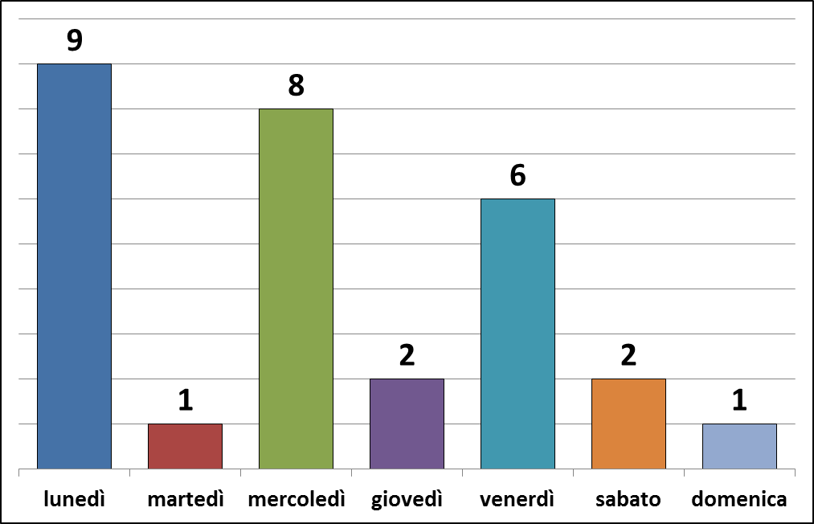

FASCE ORARIE

La fascia oraria 17,00-18,00 è decisamente quella in cui si sono registrati il maggior numero di incidenti con motociclisti.

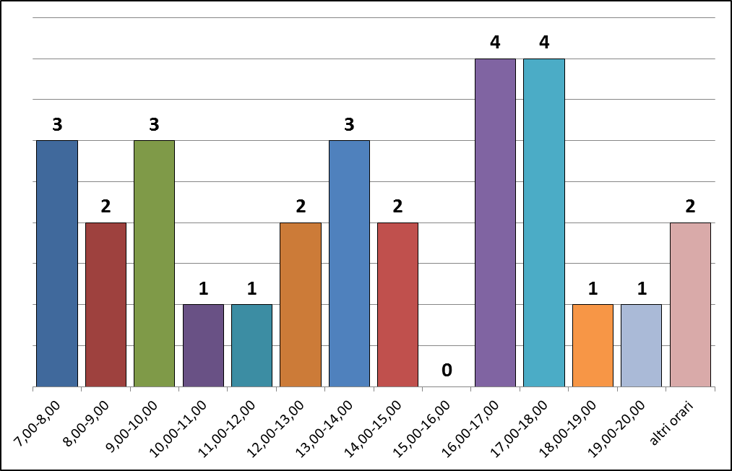

VELOCIPEDI

Nell’anno 2014, si sono verificati, complessivamente, 71 incidenti stradali con il coinvolgimento di ciclisti, 13 in più rispetto al 2013, con 66 feriti e 6 illesi. In percentuale, il dato del 2014 rappresenta il 23,4% del numero totale degli incidenti rilevati nel corso di tale anno, con un minimo incremento, pari allo 0,4%, rispetto al 2013, anno in cui il dato percentuale era attestato al 23% con 58 incidenti stradali.

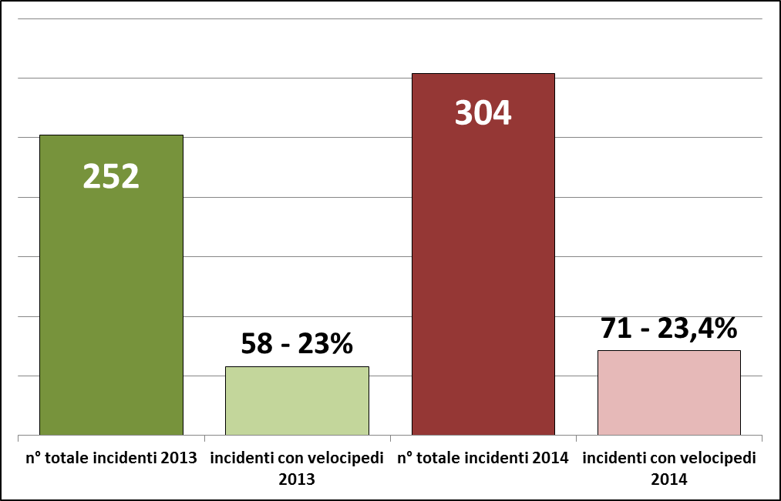
VELOCIPEDI – ANNO 2014

I 66 ciclisti feriti a seguito degli incidenti stradali verificatisi nel 2014, rappresentano il 21% del totale dei feriti di tale anno (314), con un decremento pari allo 0,6% rispetto al 2013, anno in cui erano rimasti feriti 52 ciclisti su un totale di 241 persone ferite.
La sottostante tabella suddivide gli incidenti dell’anno 2014 in funzione delle categorie dei veicoli e dei pedoni coinvolti in sinistri stradali con ciclisti.

autovetture | motocicli | ciclomotori | velocipedi | pedoni | autocarri | cadute autonome
60 | 3 | 4 | 1 | 0 | 3 | 0

Sulla base della ricostruzione della dinamica degli incidenti stradali, in 26 circostanze i ciclisti sono stati ritenuti causa o concausa del verificarsi dell’evento, con una percentuale pari a circa il 37% del totale.
Tra le violazioni più ricorrenti ravvisate nei confronti degli altri conducenti di veicoli coinvolti nei sinistri, risultano essere 15 omesse precedenze imposta da apposita segnaletica, 10 omesse precedenza al ciclista sull’attraversamento zebrato e 5 aperture di portiera creando pericolo e intralcio.
Per quanto riguarda i ciclisti, tra le violazioni più ricorrenti 12 riguardano l’omessa precedenza nell’immettersi nel flusso della circolazione, 4 il transito in senso vietato e 4 cambi di direzione causando pericolo e intralcio.

STRADE CON MAGGIORE INCIDENTALITA’

Via Verona, con 9 sinistri, risulta essere l’arteria cittadina con il maggior numero di incidenti stradali con il coinvolgimento di ciclisti. A seguire, via Cremona con 5 incidenti.

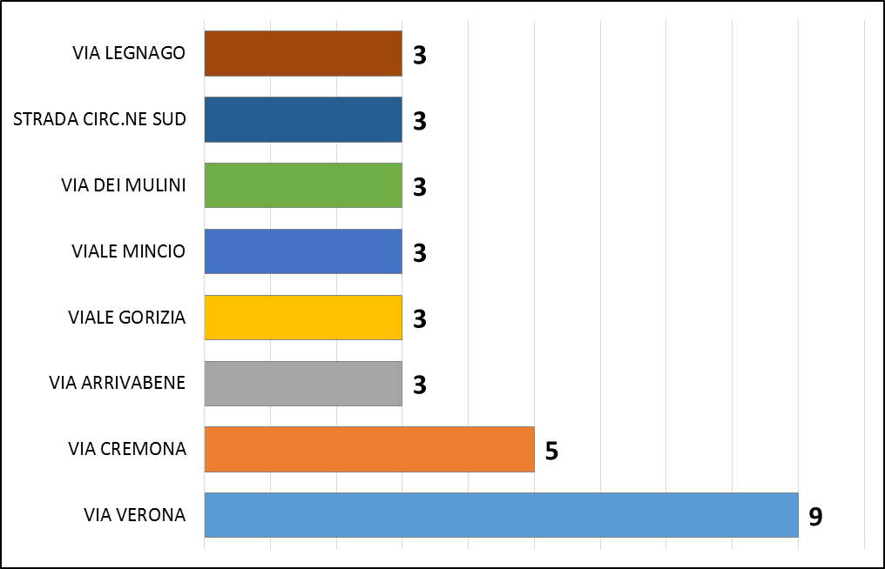

ANALISI MENSILE

Nell’anno 2014, è decisamente luglio il mese che ha registrato il maggior numero di incidenti stradali con il coinvolgimento di ciclisti, con 13 incidenti, seguito da marzo, con 9, e da dicembre, con 8.

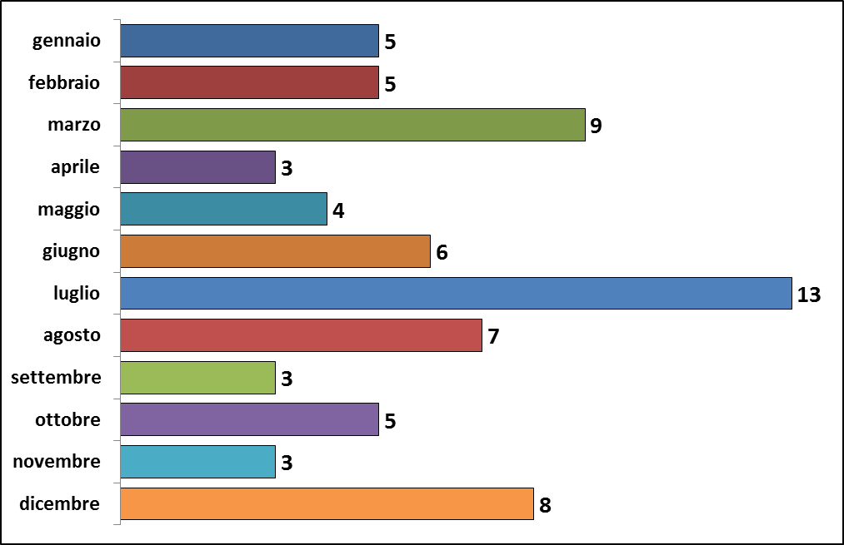

ANALISI GIORNALIERA

Nel caso dei ciclisti, martedì e venerdì sono i giorni della settimana che nel 2014 hanno registrato il maggior numero di incidenti.

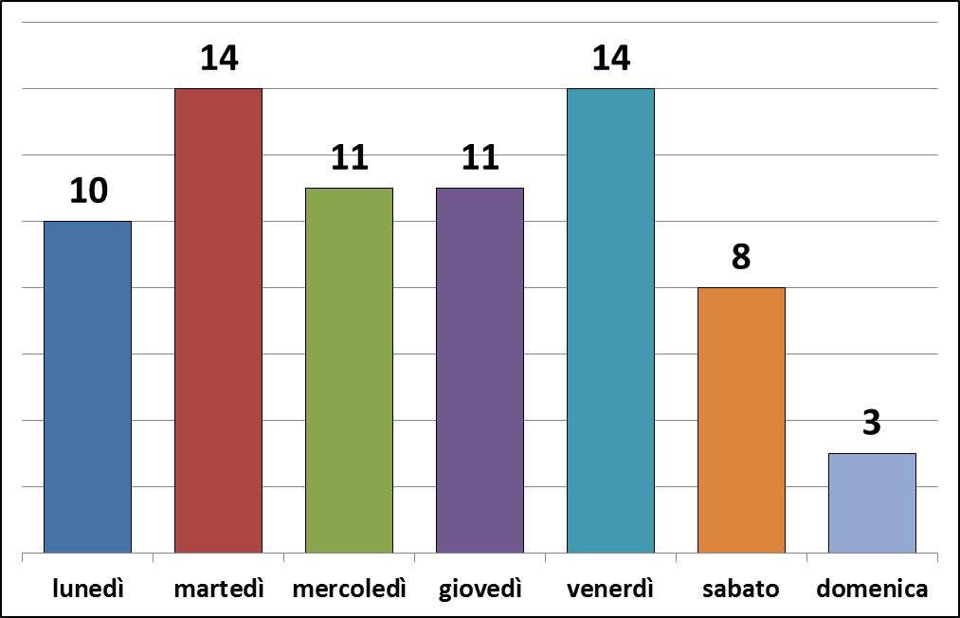

FASCE ORARIE

La fascia oraria 8,00-19,00 è quella in cui si sono registrati il maggior numero di incidenti con ciclisti.

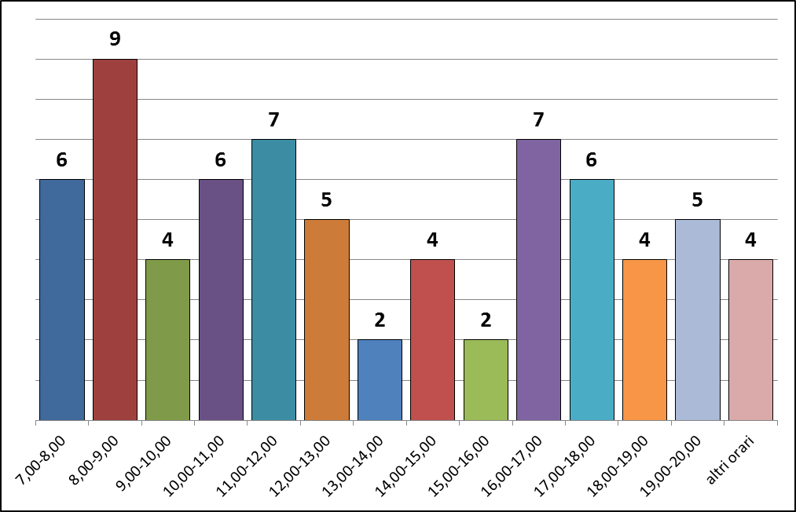

FASCE D’ETA’

La fascia d’età che ha visto maggiormente coinvolti i ciclisti è quella compresa tra i 41 ed i 50 anni. Interessante notare, anche, il dato relativo al numero di incidenti nei quali sono rimaste coinvolte persone di oltre 70 anni d’età.

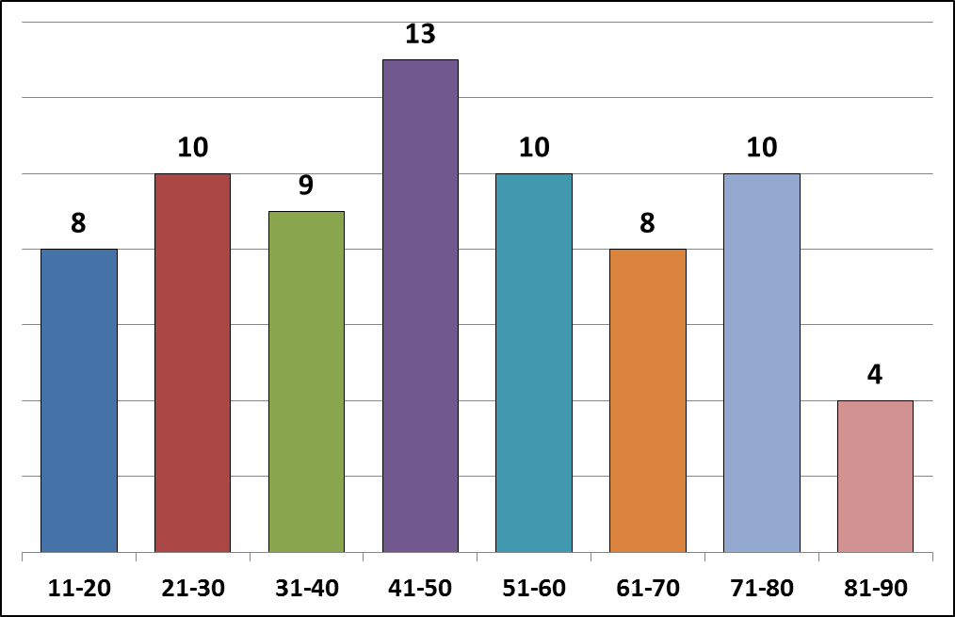
PEDONI

Nell’anno 2015 si sono verificati, complessivamente, 25 incidenti stradali con il coinvolgimento di pedoni (1 in più del 2013) che, in percentuale, rappresenta l’8,2%, con una diminuzione dell’1,3% rispetto al 2013.

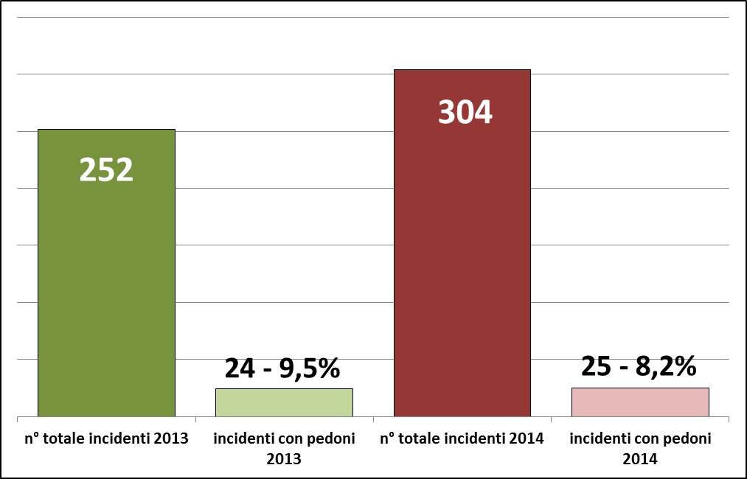

Nei 25 incidenti stradali del 2014 sono rimasti coinvolti 30 pedoni. Di questi, 24 hanno subito lesioni mentre 6 non hanno riportato ferite. I pedoni feriti rappresentano il 7,7% rispetto al totale delle persone ferite nel 2014, con un decremento del’1% rispetto al 2013.
La sottostante tabella suddivide gli incidenti del 2014 in funzione delle categorie dei veicoli coinvolti in sinistri stradali con pedoni.

autovetture | motocicli | ciclomotori | velocipedi | autocarri | autobus
17 | 3 | 1 | 0 | 4 | 0

Nel 2014 si sono verificati 3 incidenti con un investimento plurimo di pedoni, nella fattispecie in viale Oslavia, via Broletto e via S. Giorgio, con due pedoni coinvolti, ed un incidente con tre pedoni coinvolti, in piazza Giulia.
Sulla base della ricostruzione della dinamica degli incidenti stradali, in 10 casi i pedoni sono stati ritenuti causa o concausa del verificarsi dell’evento, che, percentualmente rappresenta circa il 40% del totale.
Tra le violazioni più ricorrenti ravvisate nei confronti degli altri conducenti di veicoli coinvolti nei sinistri risultano essere 12 casi di omessa precedenza ai pedoni sugli attraversamenti pedonali. In due casi l’investimento si è verificato nel corso di una manovra di retromarcia.
Per quanto riguarda i pedoni, la violazione più ricorrente, 10 casi, riguarda l’omesso utilizzo delle strisce pedonali poste a meno di 100 m.

STRADE CON MAGGIORE INCIDENTALITA’

Via Cremona, con 3 incidenti, risulta essere nell’anno 2014 l’arteria cittadina con il maggior numero di incidenti con il coinvolgimento di pedoni. A seguire, piazza Don Leoni, viale Allende, viale Montello, via Trieste e corso Vittorio Emanuele II, con 2 investimenti di pedone.

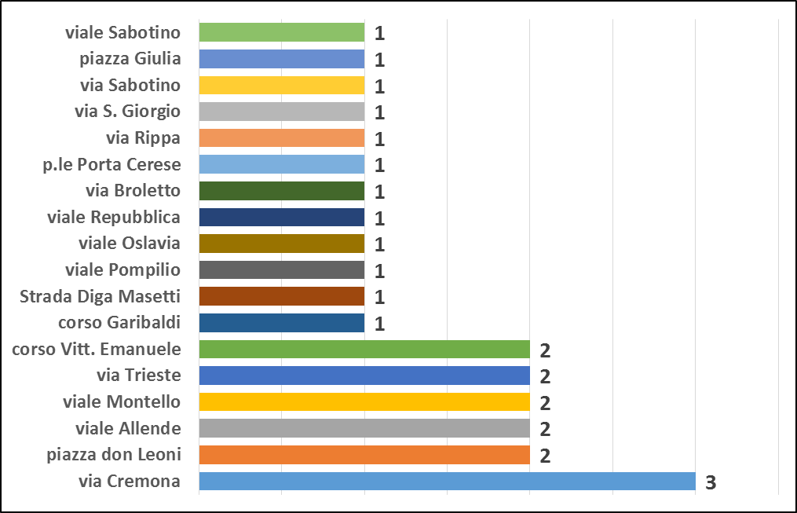

ANALISI MENSILE

Nell’anno 2014, in marzo non sono stati rilevati incidenti stradali con il coinvolgimento di pedoni. Nei mesi di giugno e di ottobre ne sono stati rilevati solamente uno.

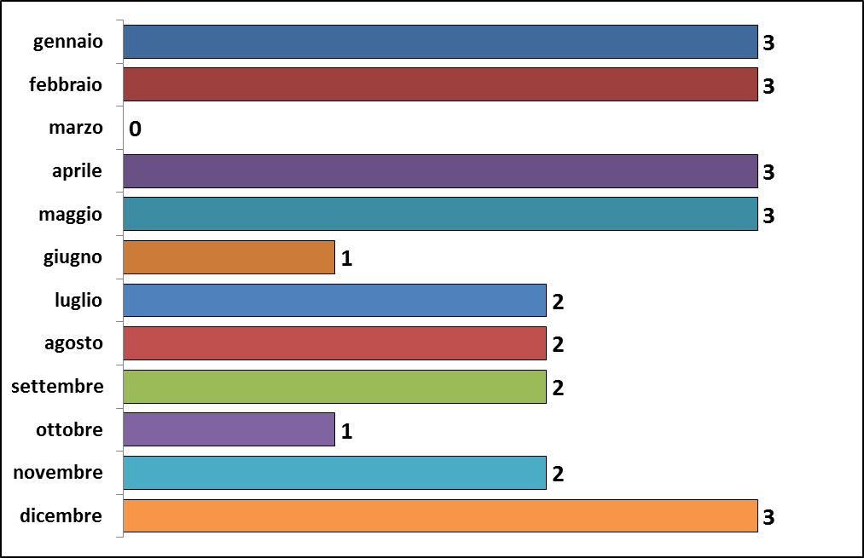

ANALISI GIORNALIERA

Nel caso dei pedoni, è il giovedì il giorno della settimana che nel 2014 ha registrato il maggior numero di incidenti, con 6.

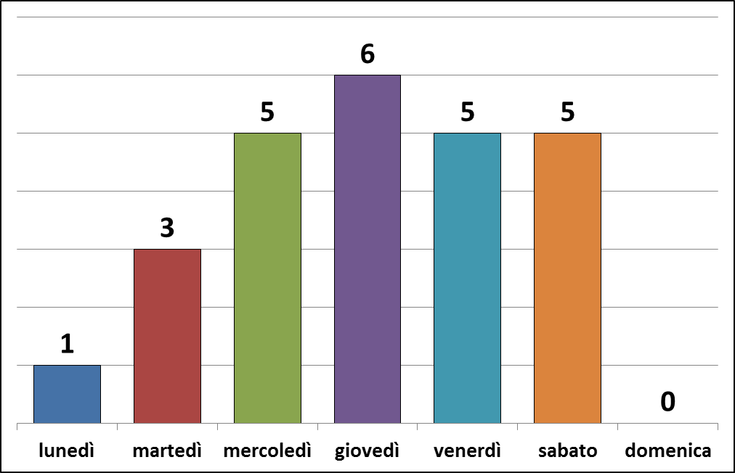

FASCE ORARIE

Nell’anno 2014, è la fascia oraria 18,00-19,00 quella con il più elevato numero di incidenti con pedoni.

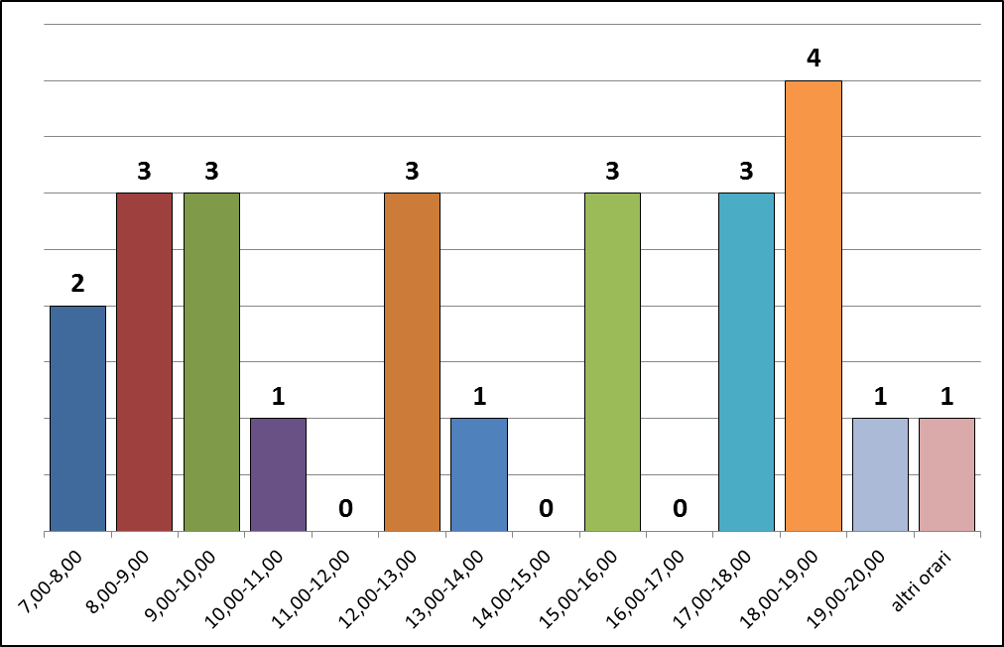

FASCE D’ETA’

E’ interessante notare come i pedoni anziani, ultraottantenni, siano stati, nel 2014, quelli con il quelli più a rischio di incidentalità. Dato ancora più interessante è anche quello che in 5 dei 7 incidenti stradali nei quali sono rimaste coinvolte le persone anziane, queste non hanno alcuna responsabilità in merito al suo verificarsi, essendo stati investiti mentre attraversavano sulle strisce pedonali.

